**Retrospektíva šprintu**

**11.Šprint**

Posledný šprint sme sa venovali najmä finalizácii projektu a jeho dokumentácie. Juraj Šimek a Metod Rybár vhodne formátovali a dopĺňali dokumentáciu k inžinierskemu dielu a dokumentáciu k riadeniu tímu obsahom, ktorí bol priebežne vkladaný na spoločný Dropbox účet. Rozhodli sme sa z dokumentácie k riadeniu vyhodiť exporty úloh, nakoľko majú byť odovzdané len vo formáte PDF. Peter Filípek a Michal Segeč pracovali na doladení meraní časov pre turnaj tak, aby nebolo potrebné stále reštartovať server. Túto úlohu sa im podarilo splniť. Nepodarilo sa však detegovať, či má agent nohy na zemi, túto úlohu by bolo potrebné riešiť pomocou komunikácie cez TFTP server. Miroslav Wolf spísal globálnu retrospektívu a dokument pre ďalšie tímy, kde opísal, čomu sme sa venovali a čomu nie, čo sme nestihli, na aké problémy sme narazili a čo by bolo vhodné riešiť v budúcnosti. Martin Vrabec sa nakoniec venoval úprave webového sídla pre jeho transformáciu na statickú verziu. 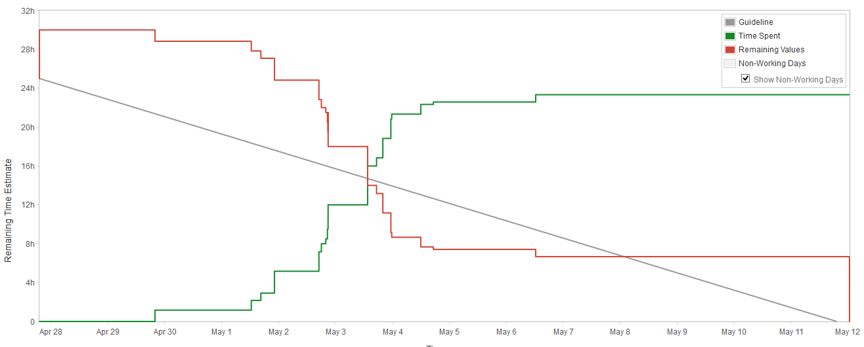

Graf 1: Burndown chart po ukončení 11. šprintu